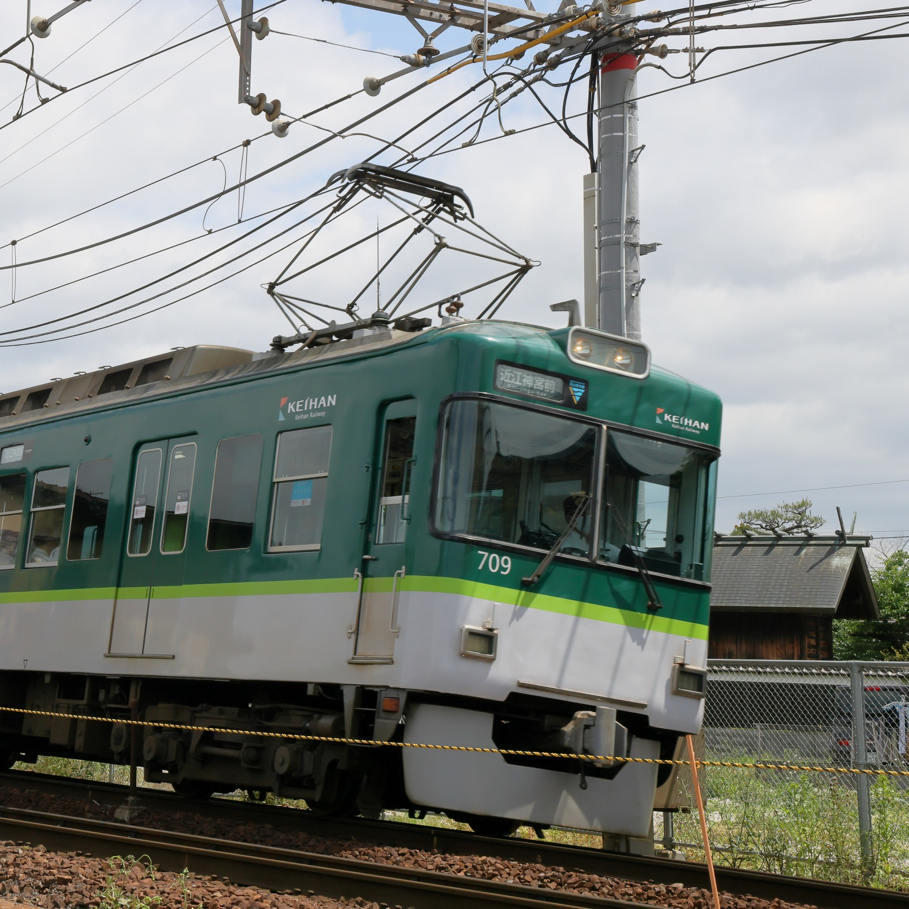
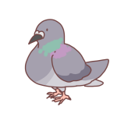
大津市が全国で10番目の古都に指定されて今年で20周年を迎えました。古都大津を走る京阪大津線の沿線には、稲荷神社の狐や八幡神社の鳩など、動物を神様のお使いとしてまつる社寺が多くあります。そんな動物たちを訪ねてクイズラリーを楽しんでみませんか？
実施期間202３年10月1日～
11月30日
応募締め切り 12月1日消印有効
クイズラリー
神様の
お使い
実施期間中、石山寺、京阪石山、京阪膳所、びわ湖浜大津、大津市役所前、京阪大津京、近江神宮前、坂本比叡山口、四宮、京阪山科各駅に備え付けのパンフレットに記載された場所を京阪電車に乗って訪れていただき、答えを見つけて「大津の京阪電車を愛する会」までハガキでお送りください。
参加者全員（ハガキ1枚につき１点）に参加賞を、
全問正解者には賞品（多数の場合は抽選）を、差し上げます。
詳しくはパンフレット、またはホームページをご覧ください。（ホームページには問題は掲載していません）
主催：大津の京阪電車を愛する会
古都指定20周年記念関連事業
協力：京阪電気鉄道株式会社

